本校98學年度第一學期高中部國文科競試成績優良學生頒獎（98.11.30.）
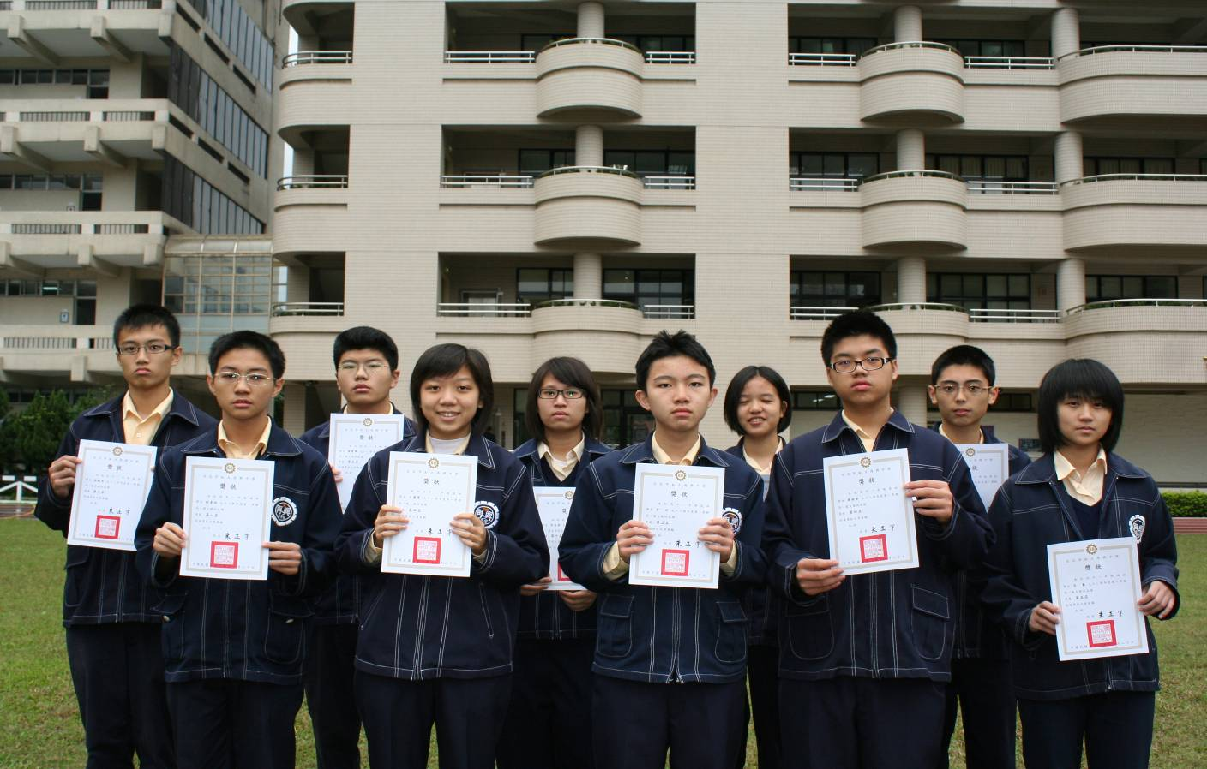
高一個人前10名：
前排左起：劉彥伯（一誠）、呂慧雯（一愛）、曾昕（一愛）、薛柏安（一愛）、呂蓁（一誠）
後排左起：陳駿昇（一誠）、雷楚風（一誠）、官佳妤（一誠）、郭盈庭（一誠）、趙振偉（一勇）
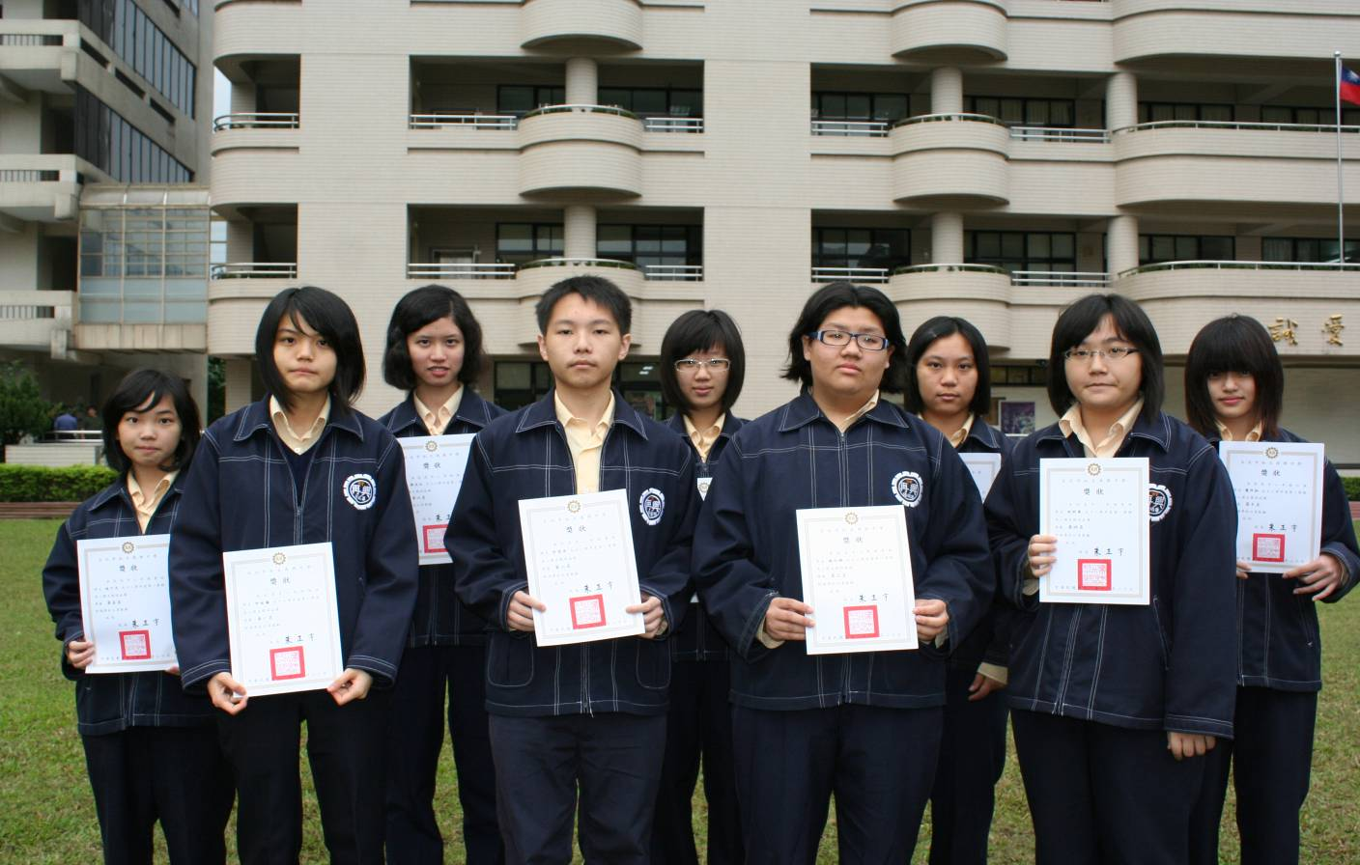
高二個人前10名：
前排左起：許紘爾（二智）、許偉恆（二勇）、楊汶珊（二智）、洪明華（二智）
後排左起：林千又（二勇）、陳品文（二誠）、段雅馨（二勇）、李欣怡（二誠）、蕭仲耘（二仁）

本校98學年度第一學期高中部國文科競試成績優良學生頒獎（98.11.30.）
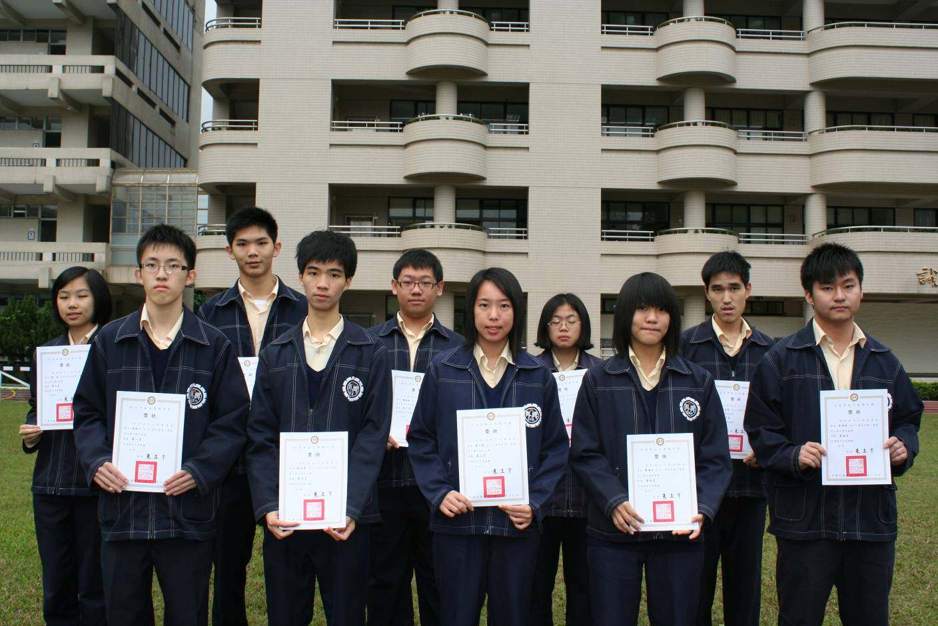
高三個人前10名：
前排左起：朱敬仁（三誠）、劉長青（三勤）、姜守恩（三勇）、周鴻宇（三誠）、李明哲（三勇）
後排左起：劉佳（三誠）、袁睿宏（三誠）、謝榕修（三勤）、陳思伃（三勇）、段嘉威（三誠）
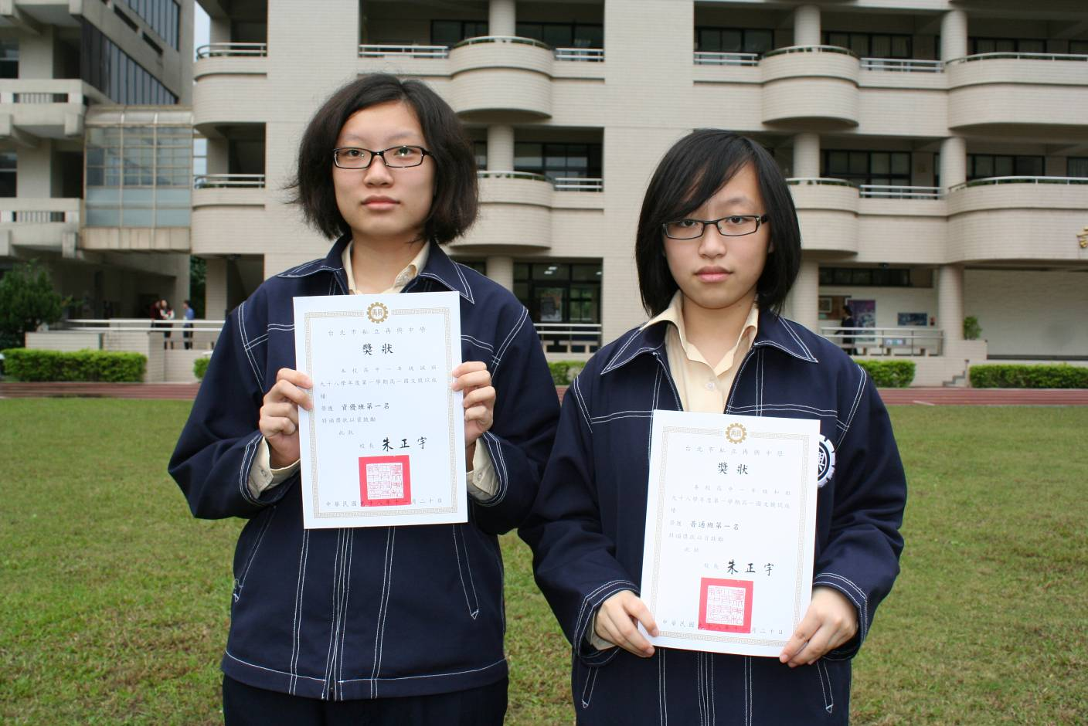
照片左：高一資優班第一名：高一誠。照片右：高一普通班第一名：高一和
本校98學年度第一學期高中部國文科競試成績優良學生頒獎（98.11.30.）
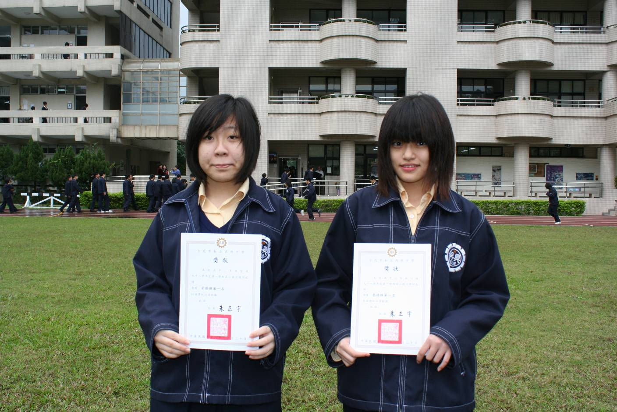
照片左：高二資優班第一名：高二智。照片右：高二普通班第一名：高二仁

